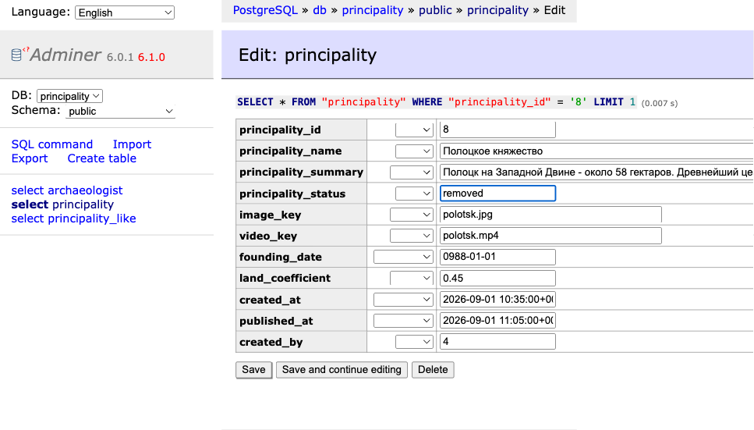
Рисунок 1 – Adminer, логическое удаление услуги через статус

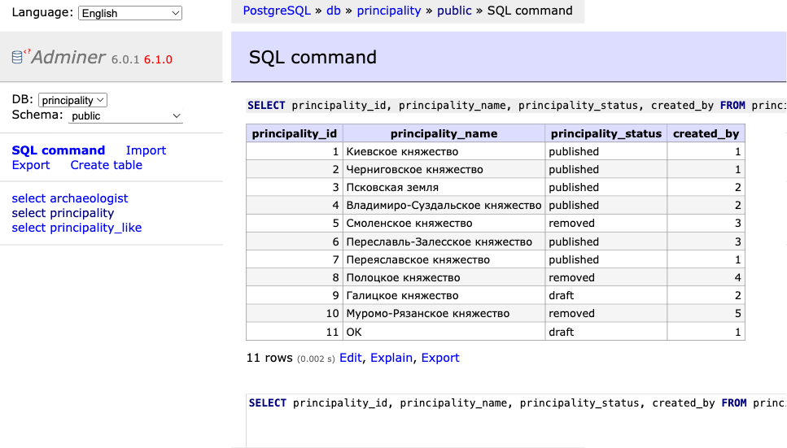
Рисунок 2 – Adminer, SELECT после удаления

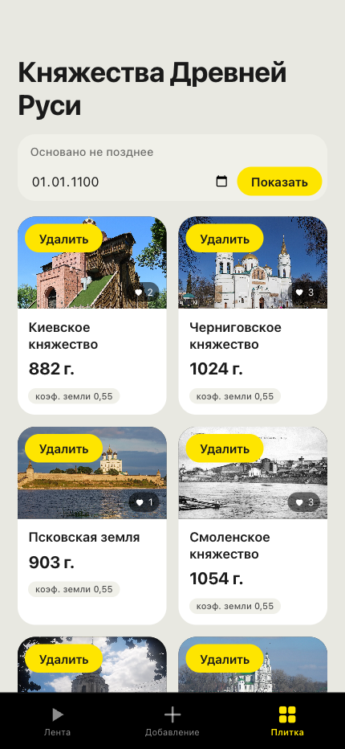
Рисунок 3 – Плитка, поиск по дате основания

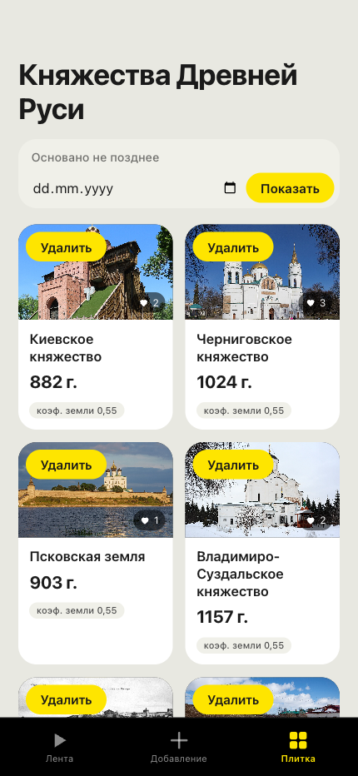
Рисунок 4 – Плитка после удаления услуги

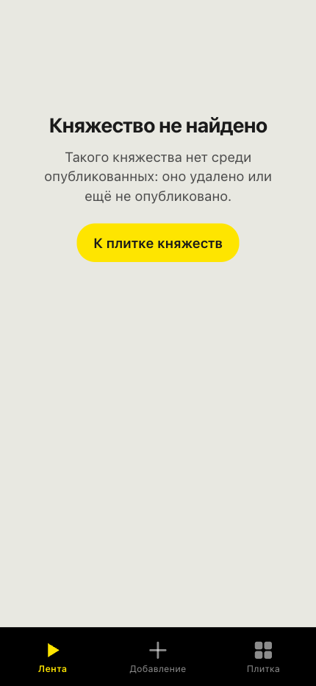
Рисунок 5 – Переход по URL удалённой услуги

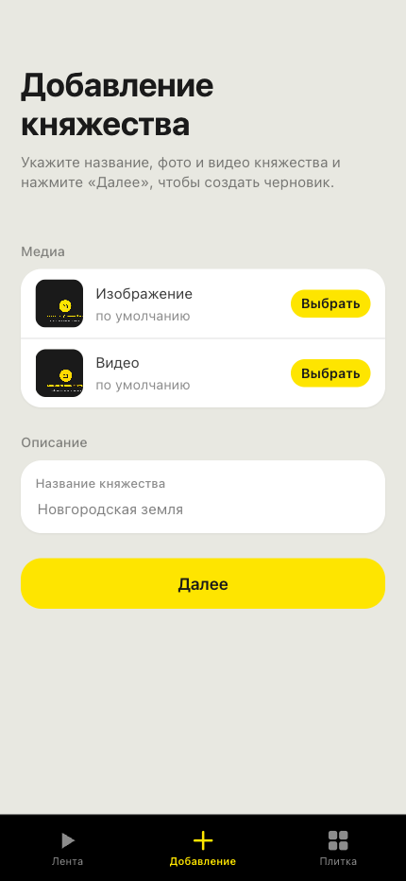
Рисунок 6 – Добавление услуги, кнопка «Далее»

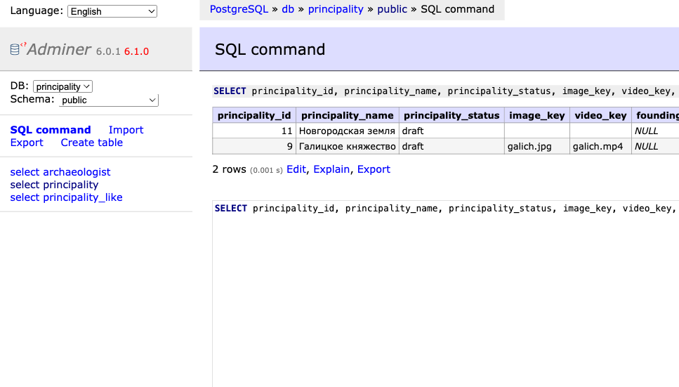
Рисунок 7 – Adminer, SELECT после создания черновика

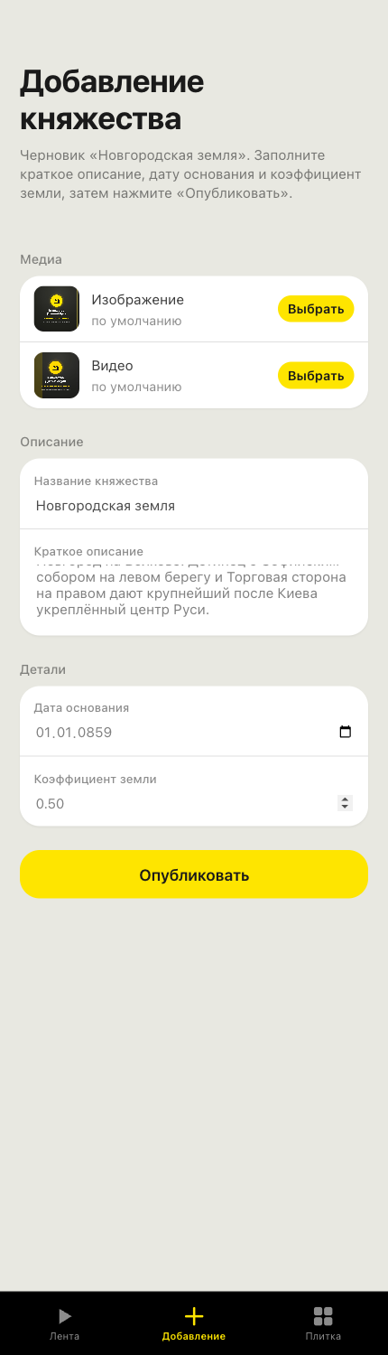
Рисунок 8 – Черновик с заполненными полями, кнопка «Опубликовать»

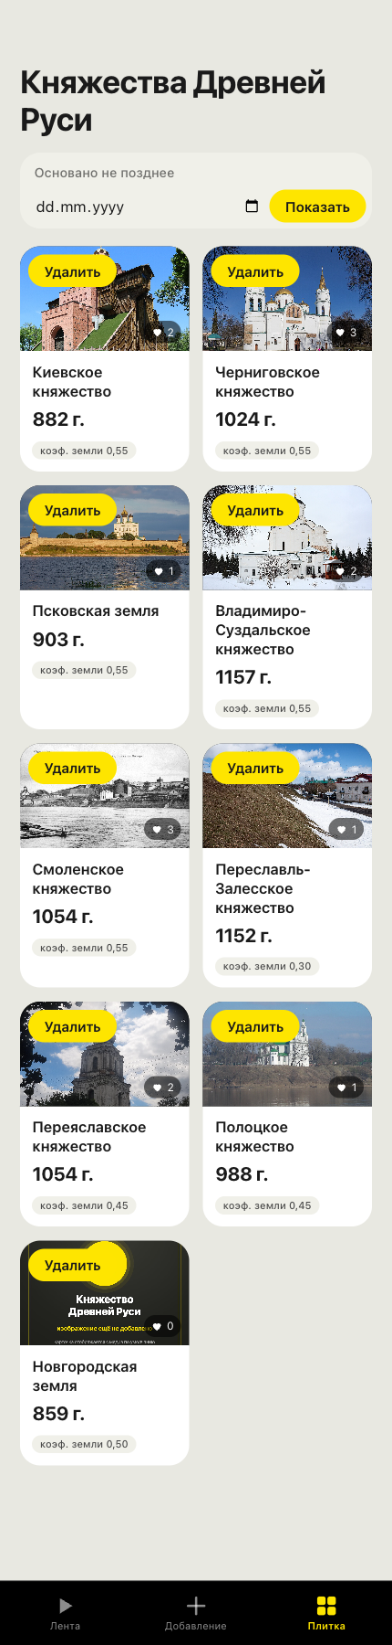
Рисунок 9 – Плитка после публикации

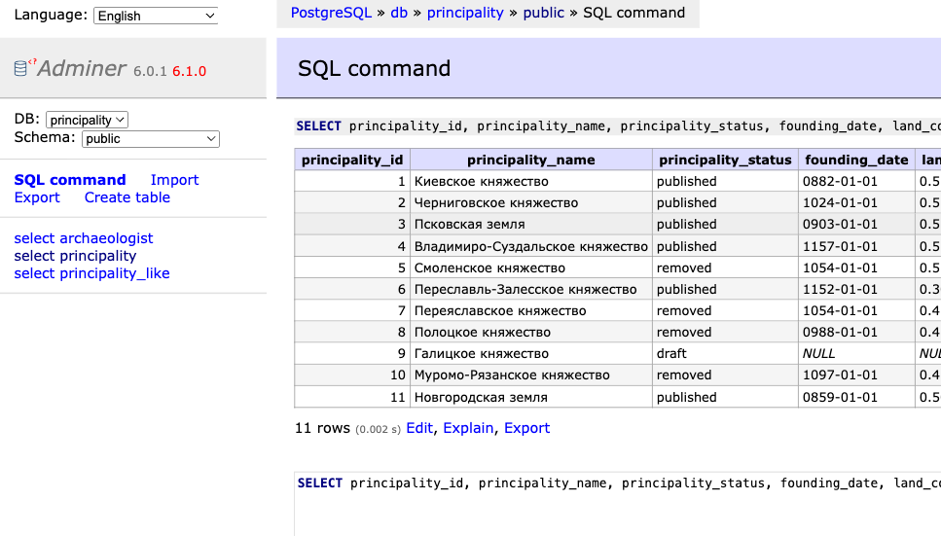
Рисунок 10 – Adminer, SELECT после публикации

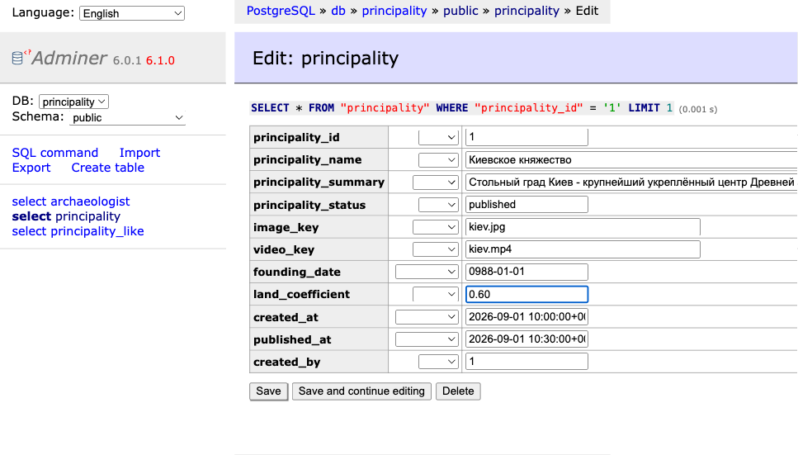
Рисунок 11 – Adminer, изменение полей по теме

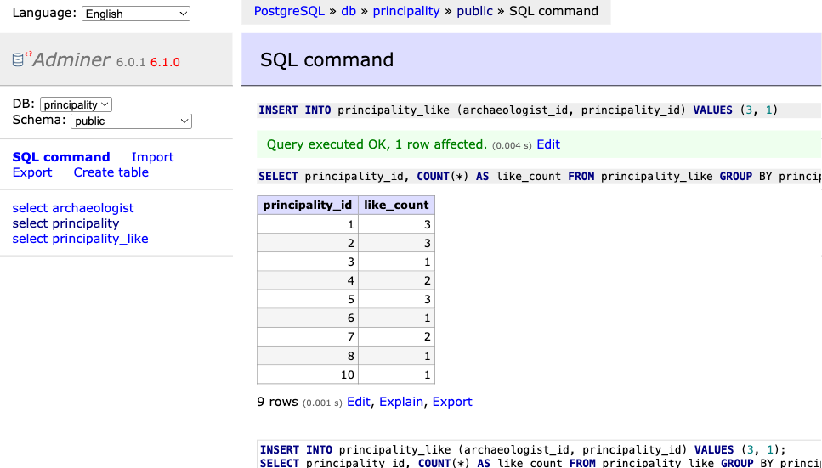
Рисунок 12 – Adminer, добавление лайка в м-м

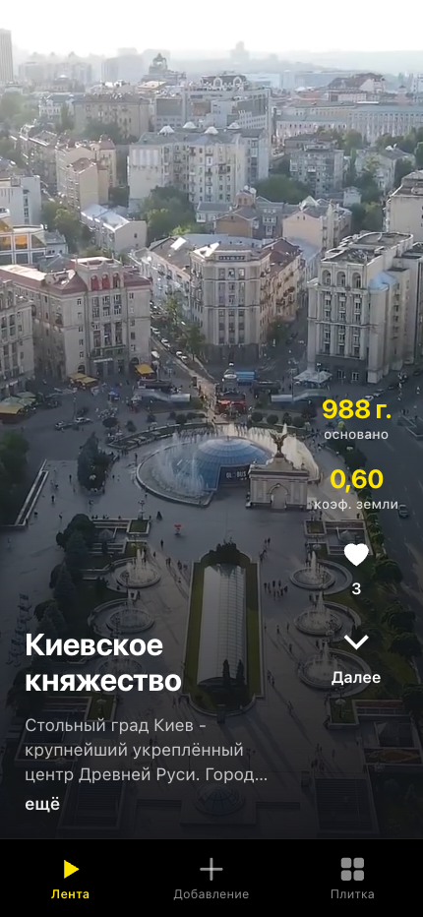
Рисунок 13 – Лента с изменёнными полями и лайками

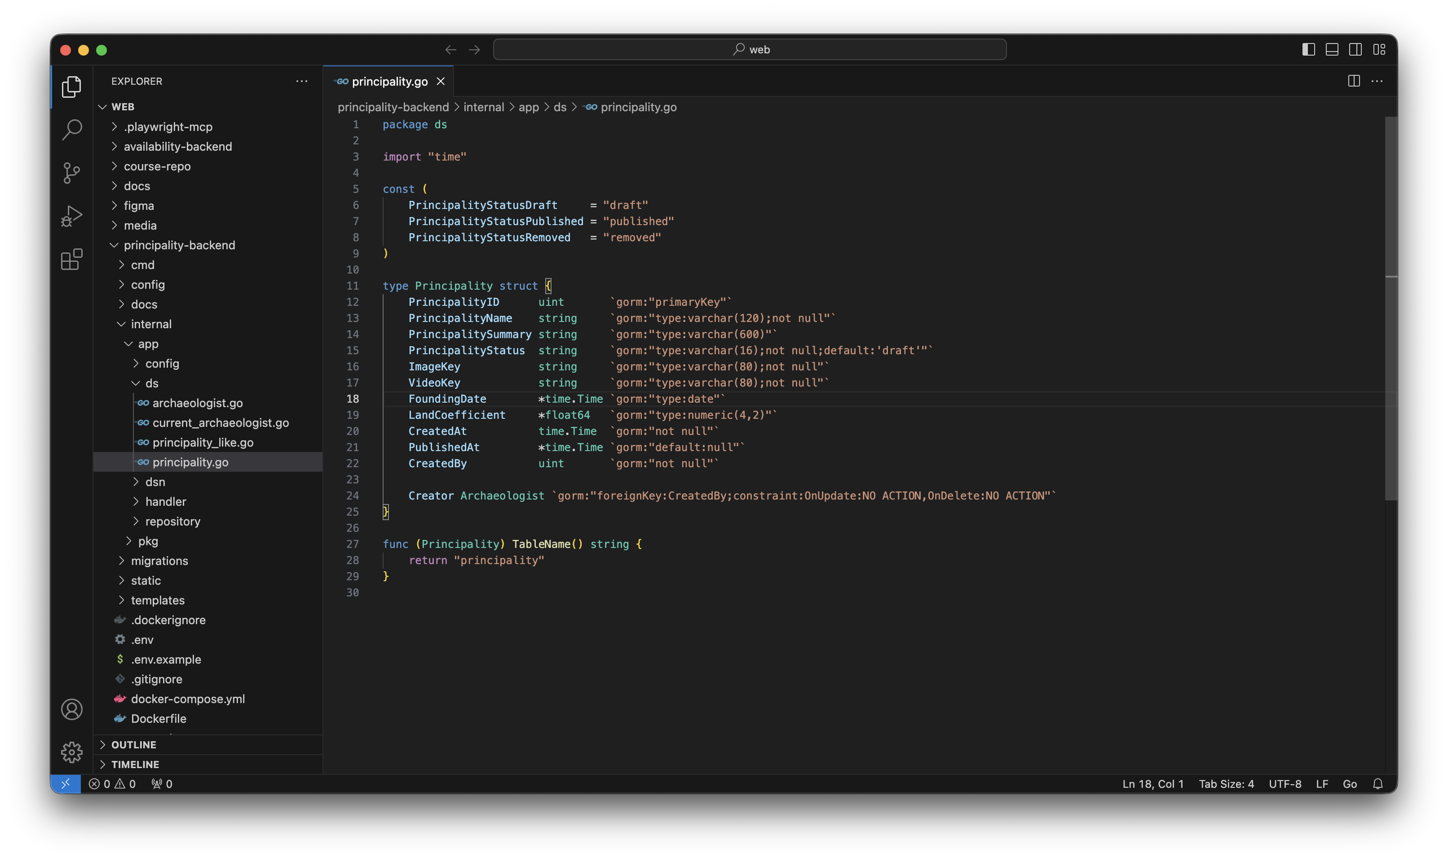
Рисунок 14 – Модель княжества

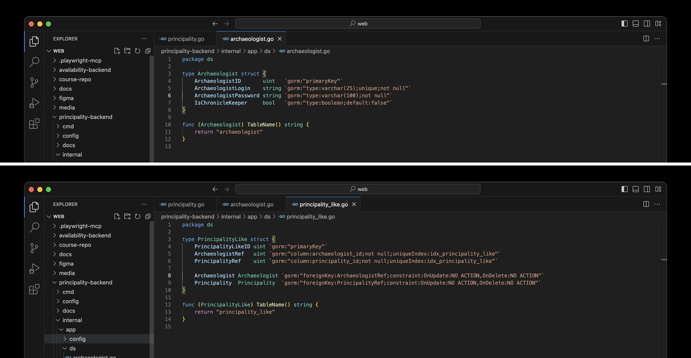
Рисунок 15 – Модели археолога и лайков

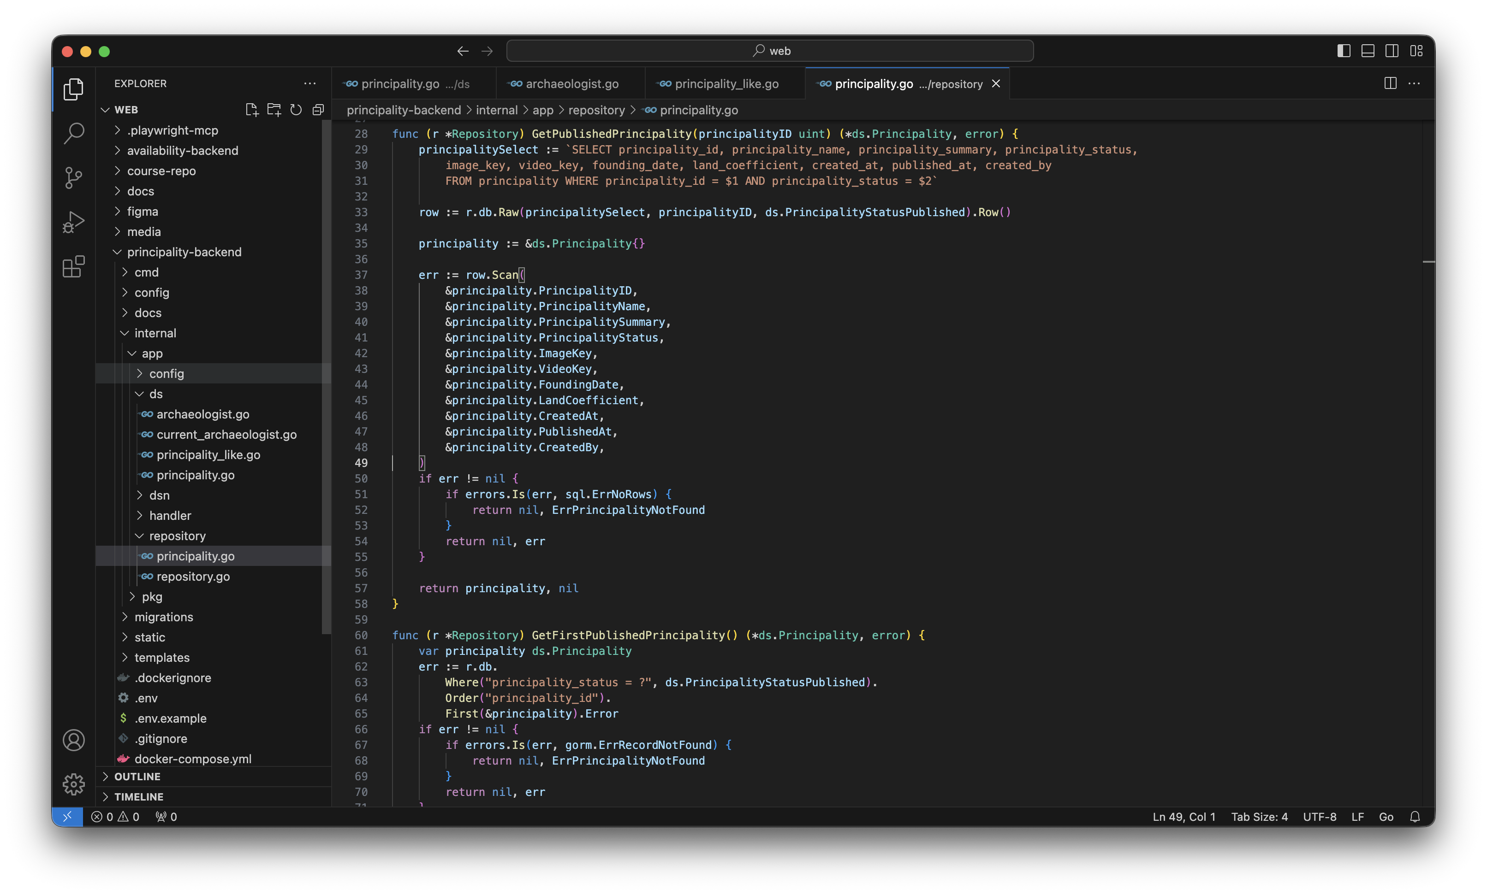
Рисунок 16 – ORM, получение услуги для ленты

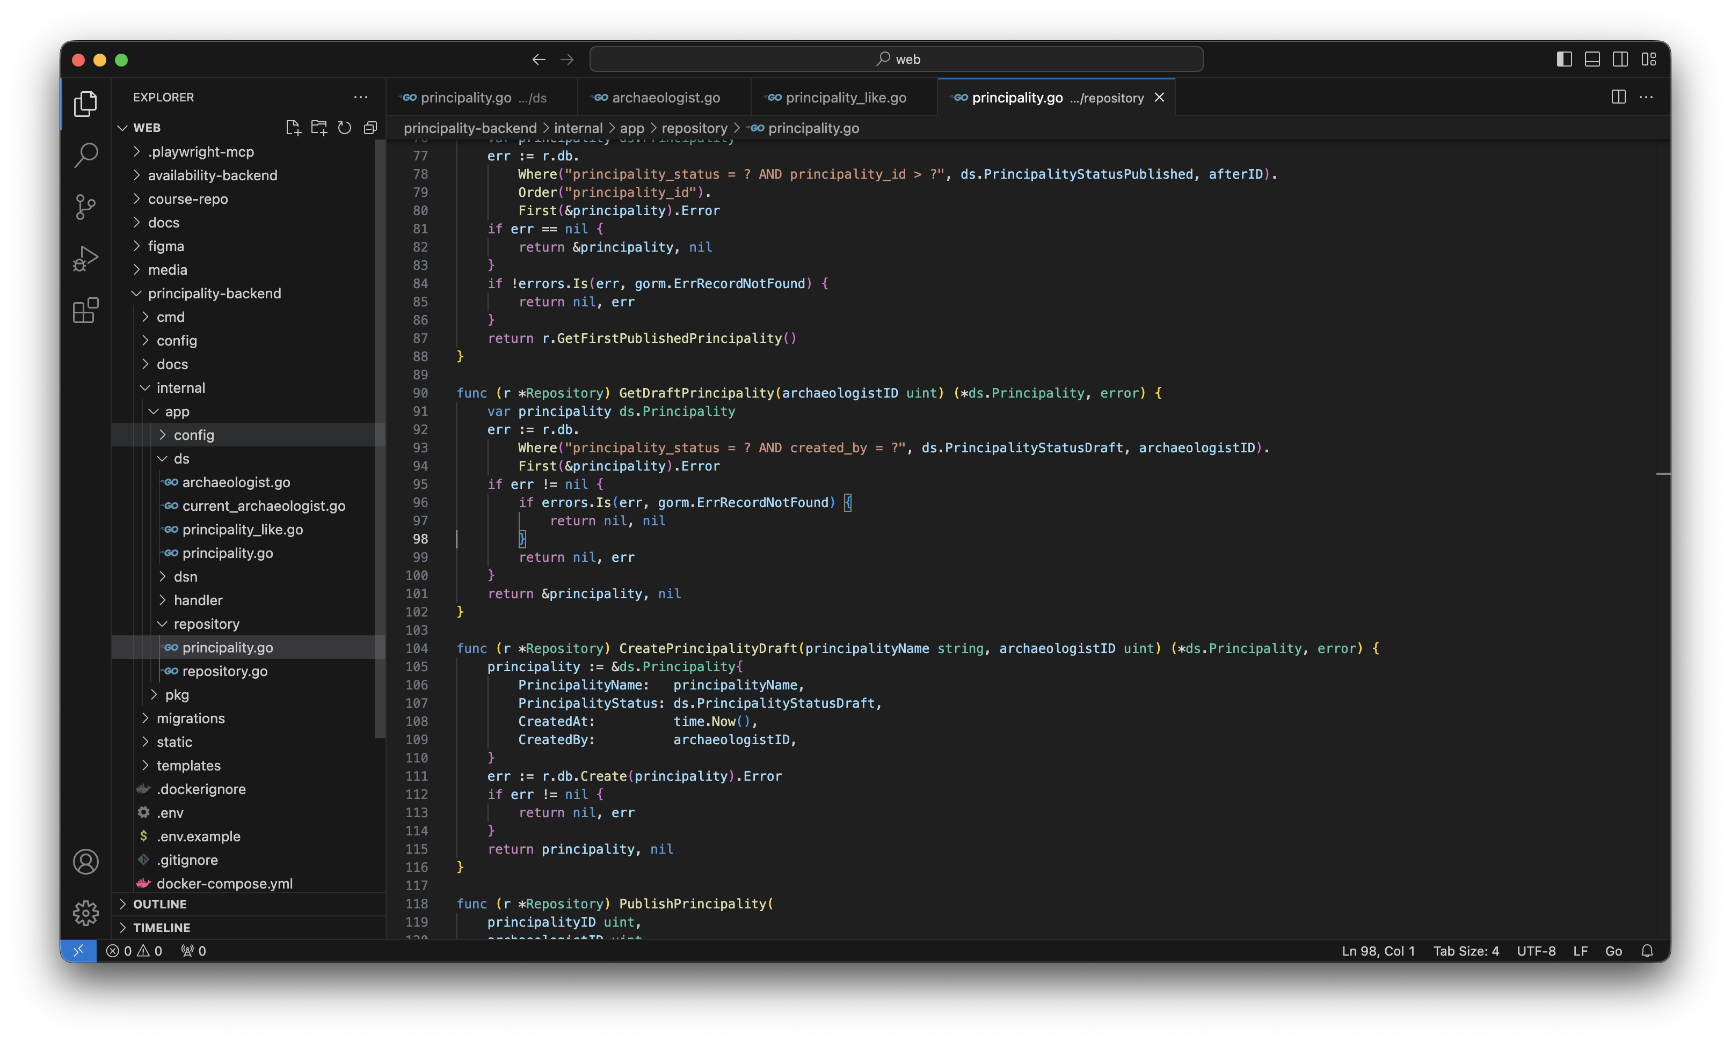
Рисунок 17 – ORM, получение черновика

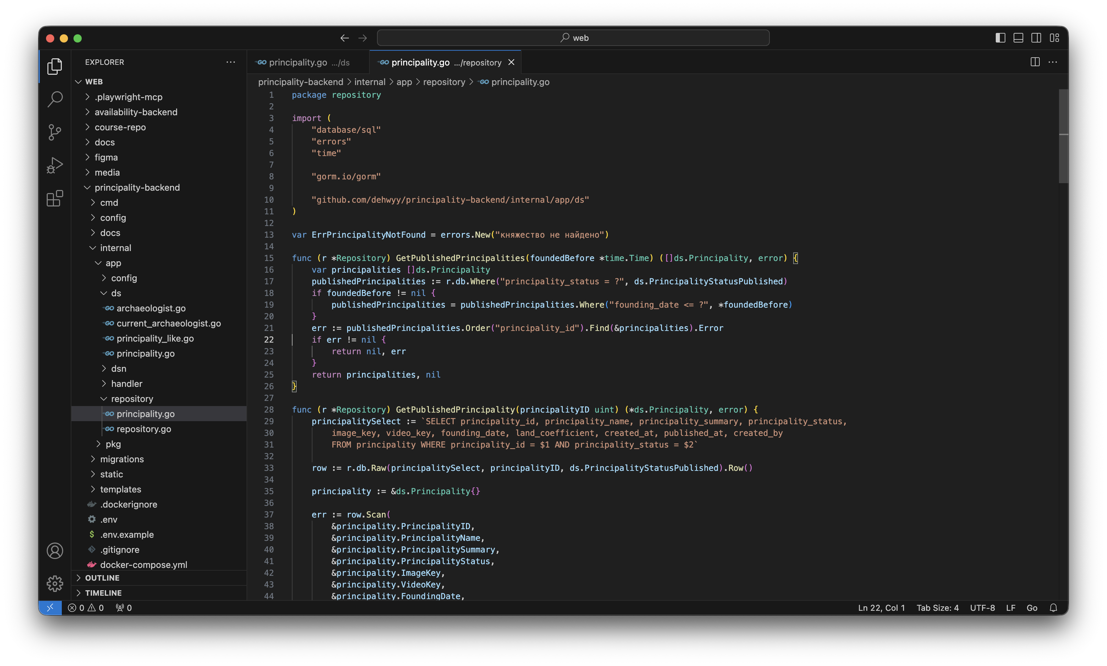
Рисунок 18 – ORM, список услуг с фильтром

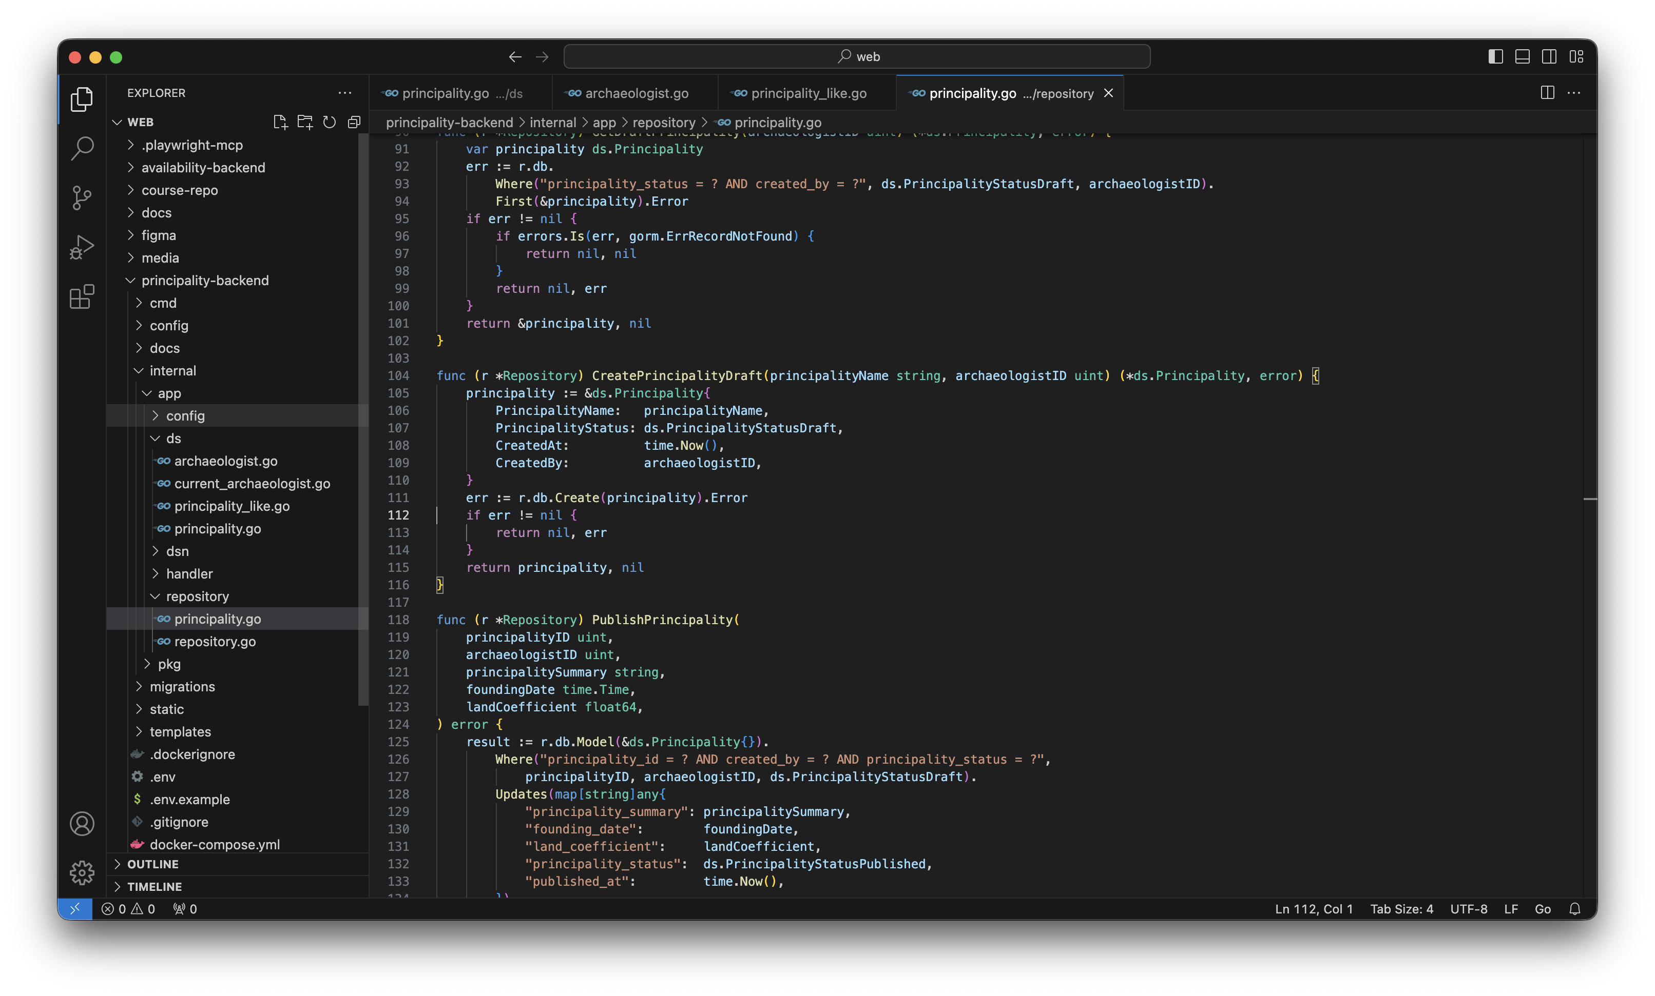
Рисунок 19 – ORM, создание черновика

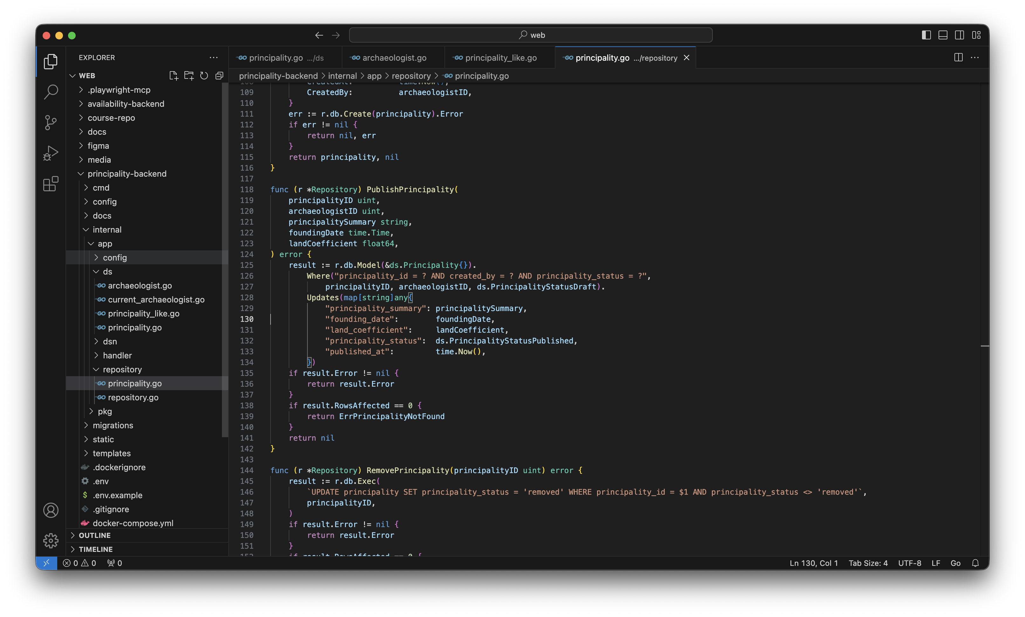
Рисунок 20 – ORM, публикация услуги

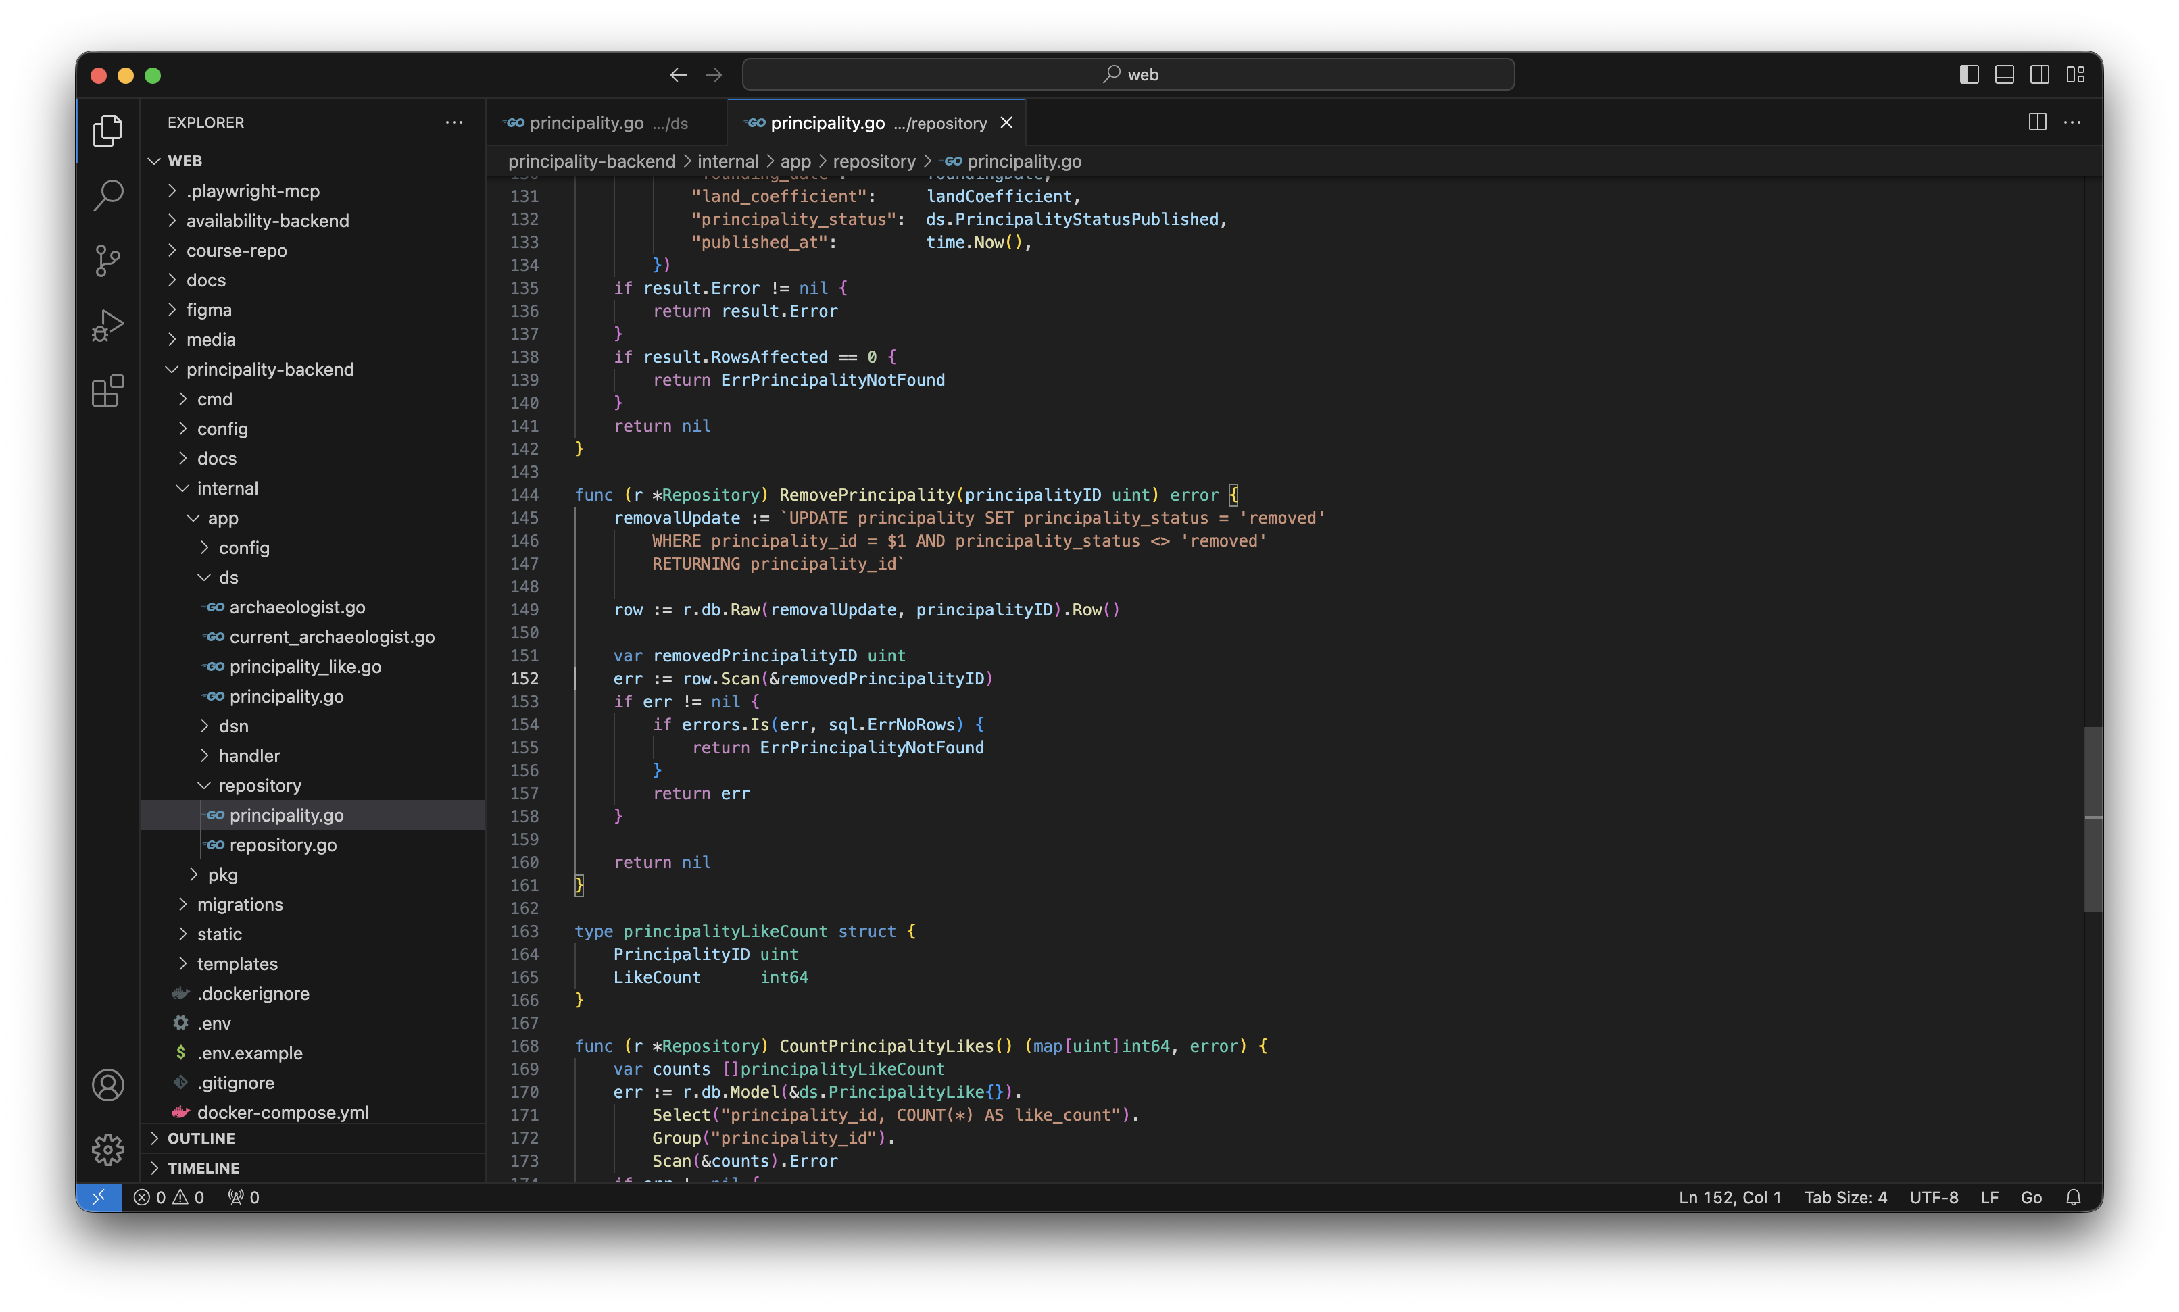
Рисунок 21 – Логическое удаление через SQL UPDATE

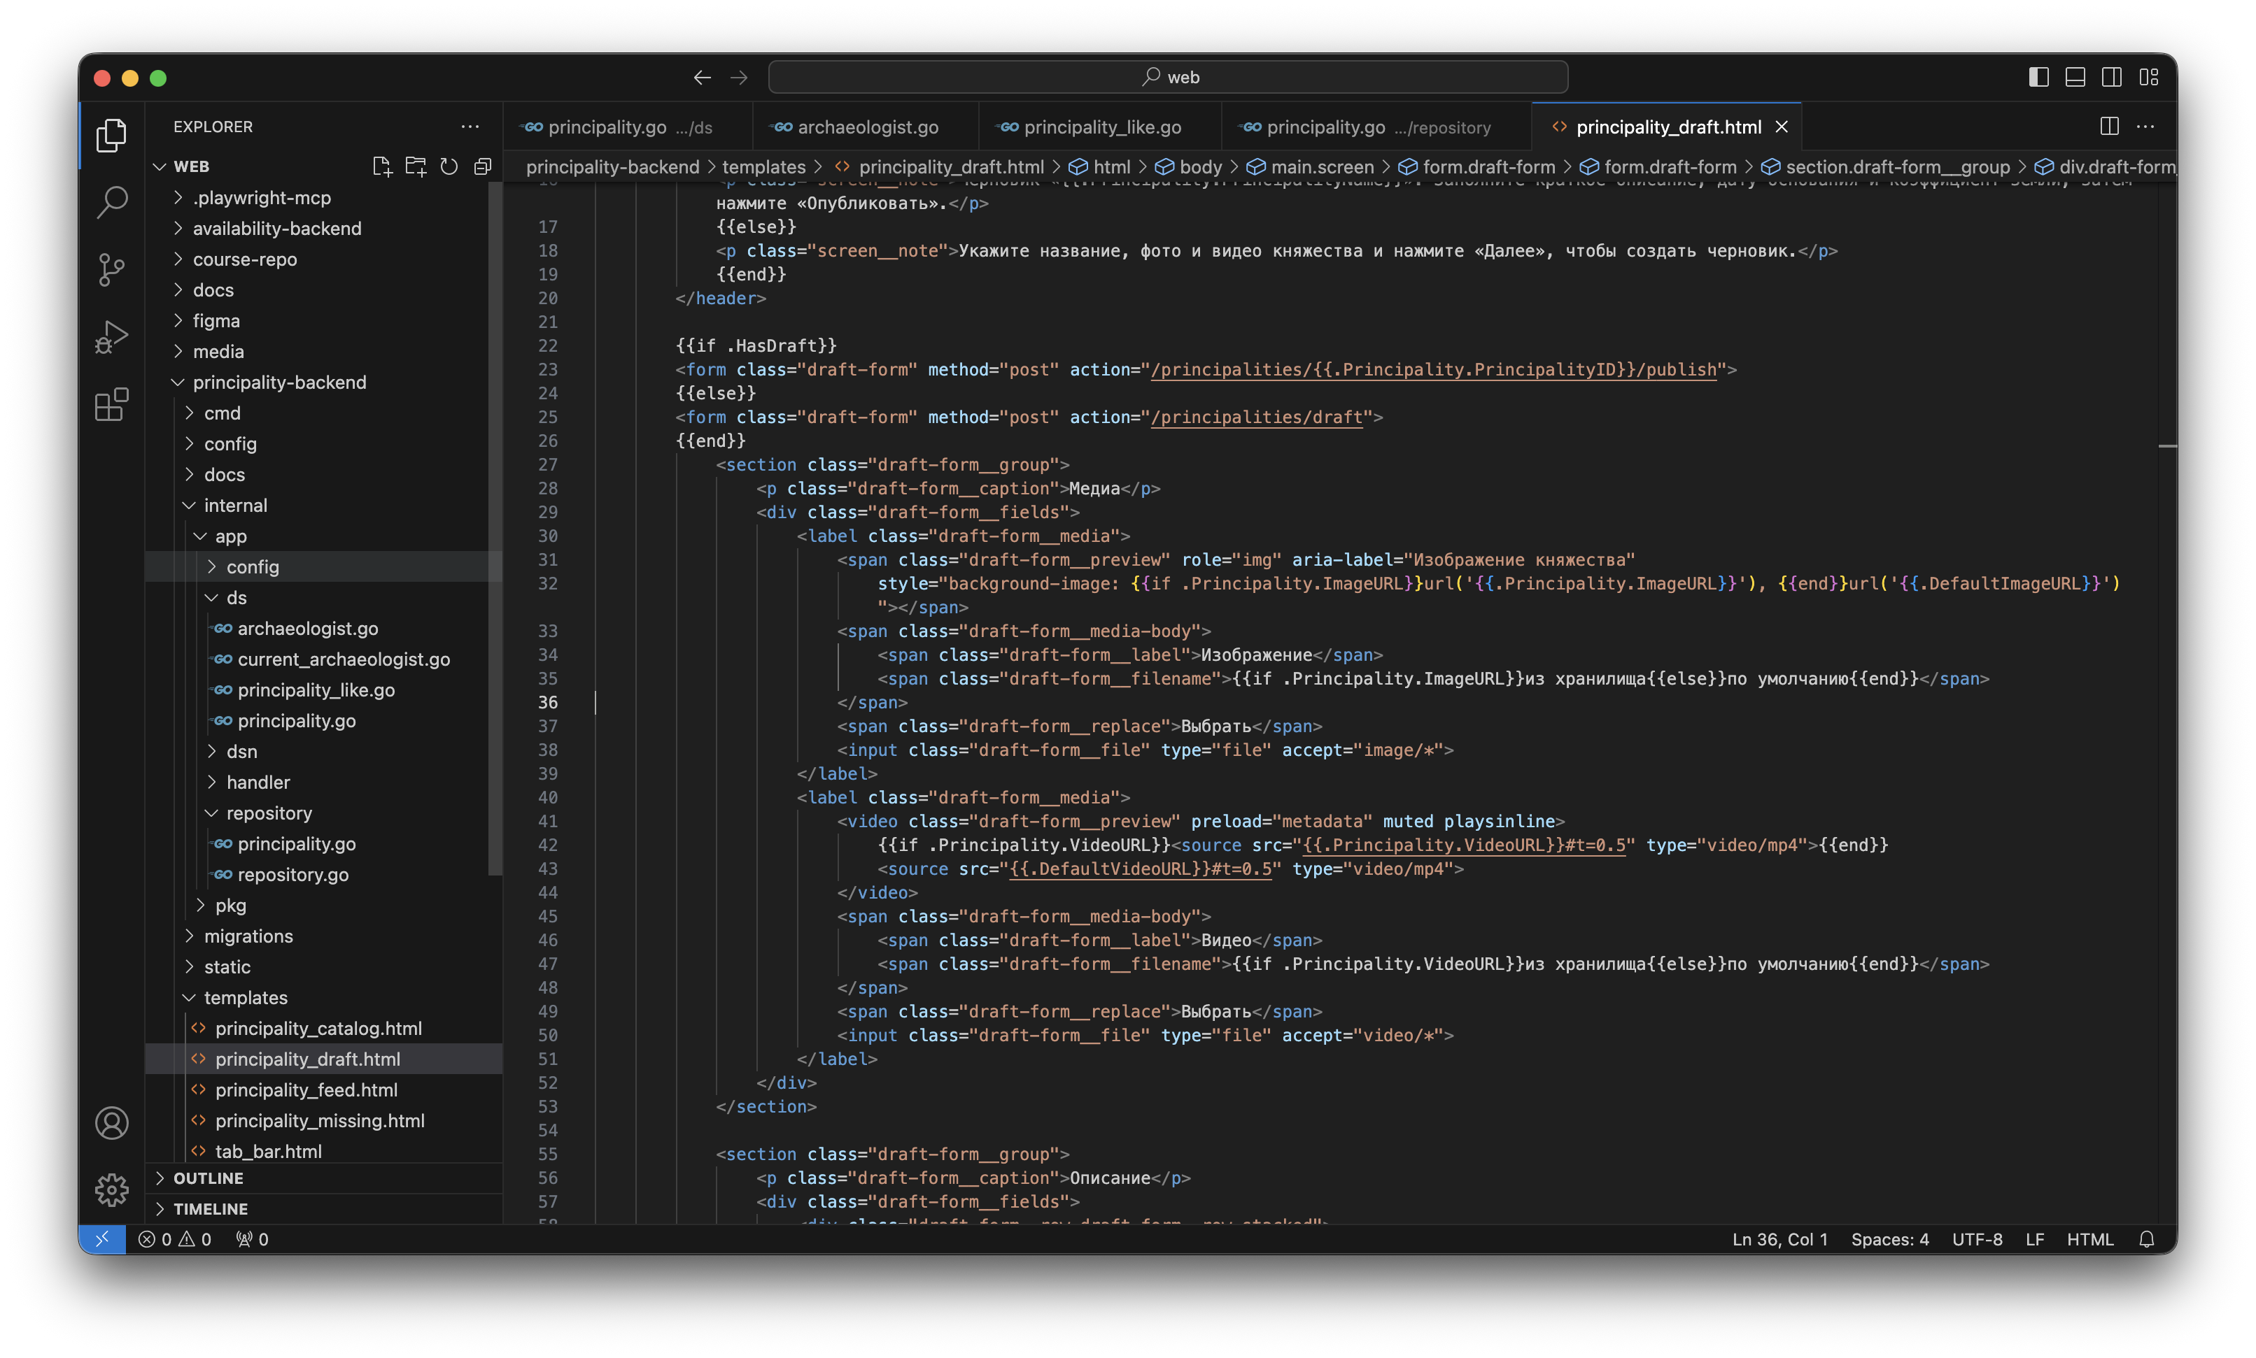
Рисунок 22 – Фото и видео по умолчанию в HTML

